中南民族大学 2022 年硕士研究生招生复试
相关软件使用手册（考生版）

根据武汉市疫情防控和教育部关于招生复试的要求，我校 2022 年硕士研究生招生复试采取网络远程复试方式进行。
我校网络远程面试操作流程

阶段 | 内容
环境  准备 | ● 光线良好、安静且隔音良好，网络条件良好，参加 网络面试所用的设备运行良好，无复试相关书籍、物品、 人员。  ● 准备电脑或手机两台配有摄像头的电子设备作为 “双镜头”。  ● 提前安装企业微信、腾讯会议软件。
模拟  预演 | ● 进行设备调试（注意： 同一房间内只能有一台设备  连接音频，以防止啸叫） 。  ● 复试期间禁止接听电话（手机打开飞行模式，连接  WIFI； 或者勿扰模式） 。  ● 进行操作培训（熟悉等待、进入会议、会议音视频 控制等操作） 。  ● 熟悉复试流程。  在腾讯会议室中进行演练
进行  复试 | ● 根据分组和抽签顺序，听从老师的引导进入面试间。  ● 进入面试间后，考生出示身份证，进行身份核验， 开始复试。面试可能会存在综合面试和外语面试两场， 具体按照学院要求进行。  ● 面试结束以后，根据面试间老师的指引离开。  在腾讯会议室中进行

在复试过程中，考生须使用“企业微信”完成在线资格审查， 使用“腾讯会议”完成线上面试。请考生认真阅读本手册，提前 安装“企业微信” “腾讯会议”两个软件，熟悉软件操作。

一、使用“企业微信”完成在线资格审查
（一）“企业微信”下载安装
客户端下载地址：
https://work.weixin.qq.com/#indexDownload
请考生根据使用的终端类型，选择对应版本下载。客户端下 载完成后，根据提示进行安装即可。
（二） 登录“企业微信”
考生登录“企业微信”时，第一次登录请务必选择“手机号 码登录” ，即可正常进入。
（三） 完成在线资格审查
登录“企业微信”， 点击“工作台”， 选择“审批”， 进入“中 南民族大学2022 年硕士研究生复试资格审查”， 上传相关资料。
使用“腾讯会议” ，完成在线面试
（一）腾讯会议软件下载
下载地址： https://meeting.tencent.com/activities/ 注意：
1.请在上述地址下载对应版本的客户端， 切勿自行搜索下载！
2. 目前正确下载的腾讯会议软件版本应为 3.5.6 (416) （截至 2022 年 3 月 15 日）
3. 直接下载安装，可通过获取手机验证码、关联企业微信、 微信登录后，加入会议使用。

（二） 安装
1. 电脑端
浏览器访问腾讯官网
https://meeting.tencent.com/activities/，下载并安装 客户端，如下图：
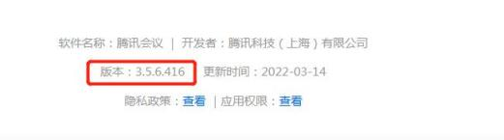
下载完毕后，双击下载的安装程序，便自动安装。
2. 手机端
● 苹果系统 IOS 客户端。APP store，搜索“腾讯会议”
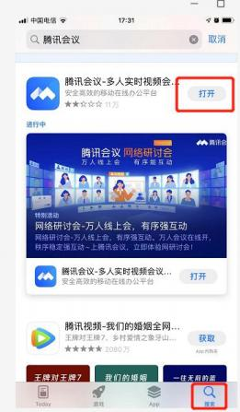

● 安卓系统 Andriod 客户端。软件商城，搜索“腾讯会议”
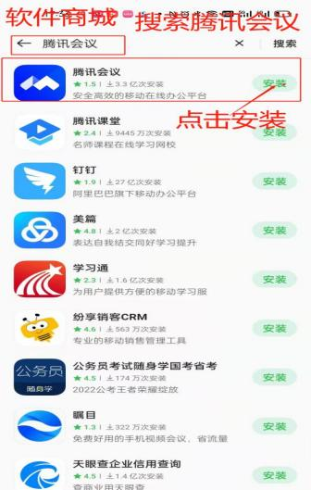
（三） 线上面试
面试过程：
等待进入候考室——进入候考室——进入面试间——结束 面试
1. 等待进入候考室
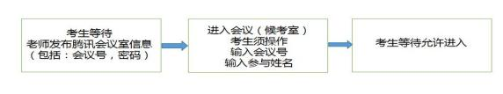

（1） 考生等待会议信息发布（通过微信接收为例） 。
（2） 进入会议（候考室）
● 电脑端操作如下：
① 运行客户端，加入会议。
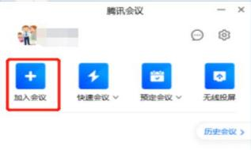
② 输入接收到的会议 ID，和自己的名字， 加入会议， 如下图：
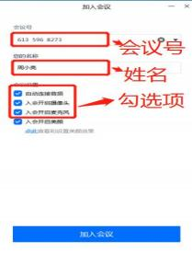

③ 输入正确的密码。
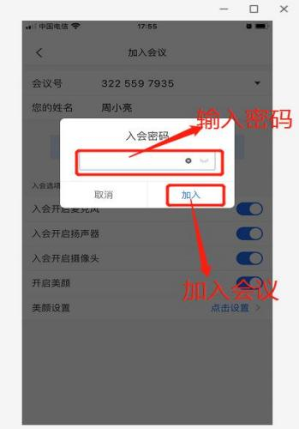
④ 点击使用电脑语音设备。
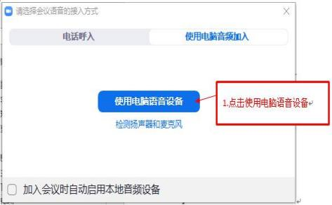

⑤ 考生等待允许进入,可以点击设置，弹出以下窗 口，麦克 风和扬声器都有声音说明语音设备正常。
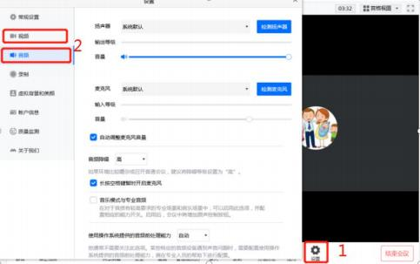
⑥ 主持人通过申请后，即可加入会议，点击使用电脑语音 设备，如下图：
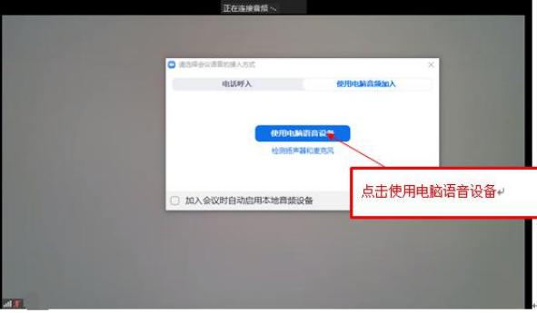

● 手机端操作如下：
① 打开客户端，登录账号。
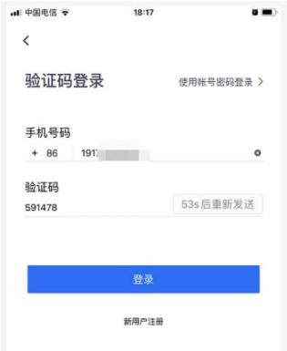
② 加入会议，输入正确的会议号，姓名，点击加入，开启 手机的麦克风、摄像头、存储。
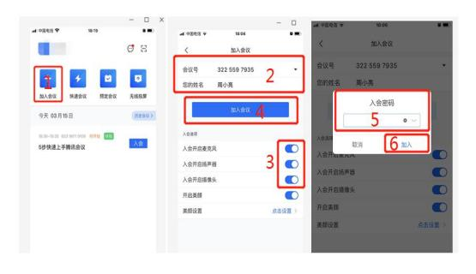

③ 考生等待允许进入。
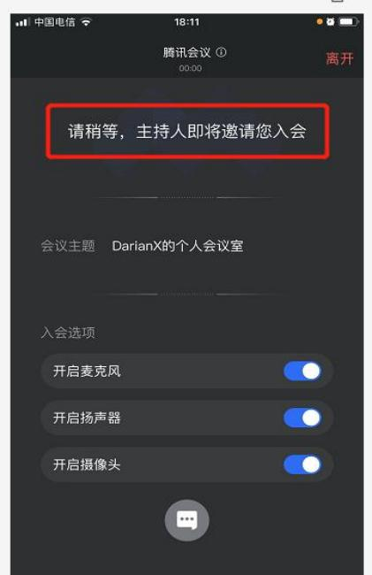
2. 进入候考室
- 老师介绍复试注意事项（以学院操作为准） 。
- 老师引导考生进入面试间，考生点击加入。
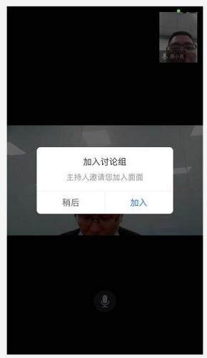
3. 进入面试间
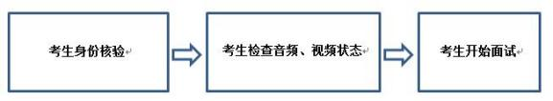
考生出示本人身份证，进行身份核验； 检查自身的视频和音 频是否正常开启，考官一方的视频、音频，考生是否能正常接收。
如有异常，及时告知面试间操作员。
注意：
使用两台设备参加面试的考生，请以电脑为面试主设备，电 脑腾讯会议客户端中，开启音频，开启视频； 请以手机为监控设 备，且手机调整为静音，手机腾讯会议客户端中，音频静音，视
64

频开启，手机放置在考生侧后方。
● 电脑端设置
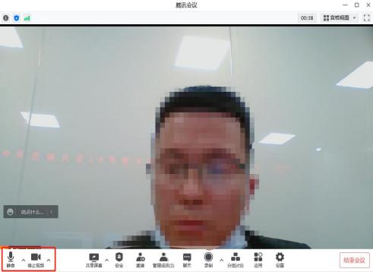
（红框中图标表示音频、视频均已开启）
● 手机端设置
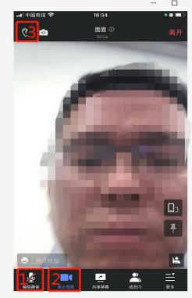

手机端腾讯会议设置（箭头所指： 1 表示静音、2 视频已开
启、3 关闭手机扬声器）
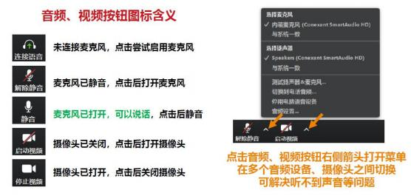
（四） 结束面试
考生根据面试间操作员的指示，点击离开，选择“离开会议” 或“返回主会场”。 “离开会议”指考生退出操作员所在的分组， 同时退出主持人所在的会议。“返回主会场”是指考生只退出操 作员所在的分组，返回主持人所在的会议，等待主持人安排，进入下一场面试。
